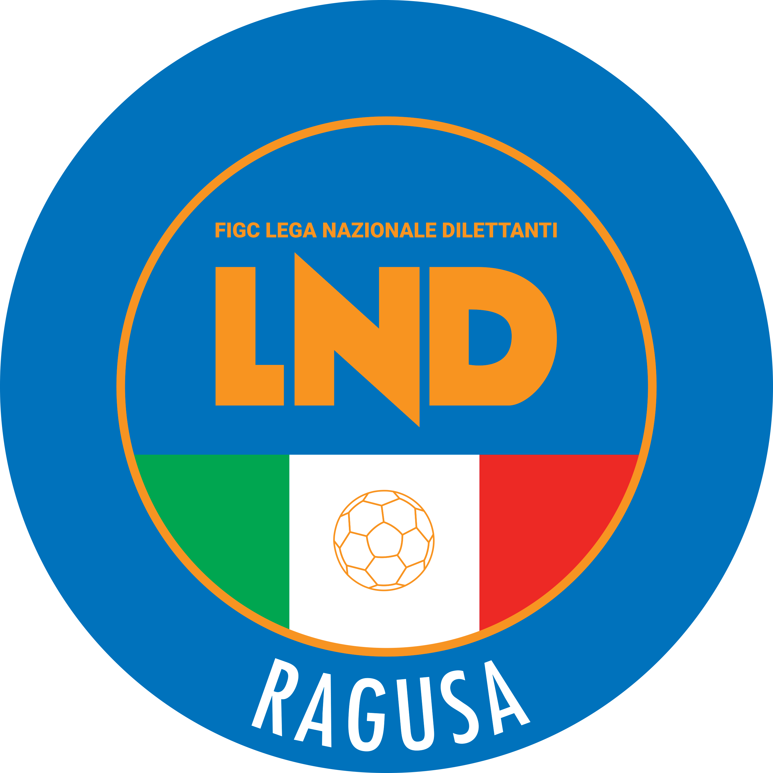 | Federazione Italiana Giuoco Calcio  Lega Nazionale Dilettanti  DELEGAZIONE PROVINCIALE DI RAGUSA  Sede: Via Palma di Montechiaro, 24 97100 Ragusa  Tel.: 0932.621600  Indirizzo Internet: siclia.lnd.it (Delegazione/Ragusa)  e-mail: cplnd.ragusa@figc.it PEC: delegazione.ragusa@lndsicilia.legalmail.it

21/401
COMUNICATO UFFICIALE N. 21 del 10 Novembre 2021
STAGIONE SPORTIVA 2021/2022

COMUNICAZIONI

- Comunicazioni della Delegazione Provinciale
COMUNICAZIONE
Progetto “Doppio Tesseramento”
Il Comitato Regionale Sicilia, d’intesa con il Comitato Regionale Arbitri, intende presentare il progetto del “Doppio Tesseramento”, che prevede la possibilità, per ragazze e ragazzi, di diventare arbitri di calcio continuando anche a giocare nelle rispettive Società.
Svolta epocale, studiata per permettere ai giovani calciatori e calciatrici di arbitrare, che rappresenta il risultato di un percorso condiviso in ambito federale.
Pertanto, si invitano tutte le Società affiliate, aventi in organico giovani calciatori aventi un’età compresa dai 14 anni ai 17 anni, a voler segnalare a questa Delegazione Prov.le coloro i quali siano interessati a svolgere la doppia attività Arbitro/Calciatore, inviando a questa Segreteria Prov.le a mezzo email, cplnd.ragusa@figc.it; b.manenti@lnd.it; il modulo allegato alla presente indicandone la volontà a partecipare al Corso che sarà prontamente trasmesso alla Associazione Italiana Arbitri - Sezione di Ragusa, sita in Via Archimede, 118 in Ragusa.
Si ricorda che è possibile frequentare il suddetto Corso ai calciatori tesserati dal 14° anno di età fino al compimento del 17° anno di età, pur rimanendo tesserati per una Società di Settore Giovanile e Scolastico e/o Lega Nazionale Dilettanti.
I giovani calciatori aspiranti arbitri, accompagnati da un Rappresentante della Società, potranno presentarsi presso la sede di questa Delegazione Provinciale, sita in Via Palma di Montechiaro, 24 in Ragusa nella giornata di VENERDI’ 19 NOVEMBRE P.V. a partire dalle ore 16:00, dove alla presenza del Delegato Prov.le, Gino Giacchi, e del Presidente della Sezione A.I.A. di Ragusa, Andrea Battaglia, si discuterà sul progetto “Doppio Tesseramento”.
Per maggiori e specifiche informazioni è possibile contattare la locale Sezione A.I.A. di Ragusa, al seguente contatto telefonico, Cell. 338.1621098 (A.B. Presidente Sezione A.I.A. Ragusa, Dott. Andrea Battaglia) o al seguente indirizzo email, ragusa@aia-figc.it;
In allegato al presente C.U., si pubblica il modello di pre – adesione al Corso.
Pubblicato in Ragusa il 10 Novembre 2021
IL SEGRETARIO IL DELEGATO
Vincenzo Vitale Prof. Gino Giacchi

